20232134L3

例3　(多选)(2024·达州市高二月考)如图所示是水平面上两列频率相同的简谐波在某时刻的叠加情况，图中实线为波峰，虚线为波谷。已知两列波的振幅均为2 cm，波速均为2 m/s，波长均为8 cm，*E*点是*B*、*D*和*A*、*C*连线的交点。下列说法正确的是(　　)

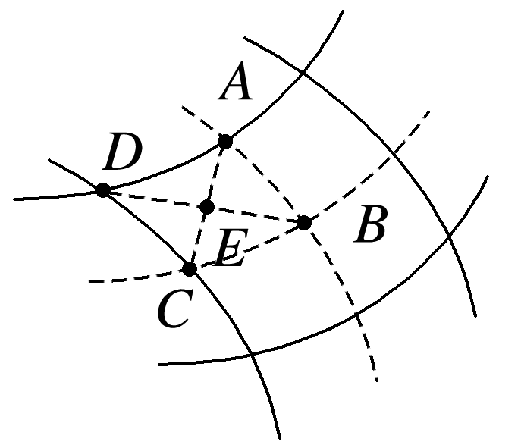

A．*A*、*C*两处的质点是振动加强的点

B．*B*、*D*两处的质点在该时刻的竖直高度差是8 cm

C．*E*处质点是振动减弱的点

D．经0.02 s，*B*处质点通过的路程是8 cm

答案　BD

解析　由题图可知，*A*、*C*为两列波的波峰与波谷的交点，都是振动减弱的点，故A错误；由题图可知，*B*、*D*两点都是振动加强的点，振幅都是4 cm，此时*D*点处于波峰，*B*点处于波谷，则*B*、*D*两处的质点在该时刻的竖直高度差是8 cm，故B正确；由题图可知，*E*点到两列波的波峰的距离相等，两列波的波峰会同时传到*E*点，所以*E*处质点是振动加强的点，故C错误；由*T*＝＝ s＝0.04 s，知时间*t*＝0.02 s为半个周期，则*B*处质点通过的路程为*s*＝2×4 cm＝8 cm，故D正确。

两列波叠加区域每个质点都在各自的平衡位置附近做简谐运动，质点的位移都随时间变化，如加强点的位移也可以为零，某时刻减弱点的位移也可以大于加强点的位移，若两列波的振幅相等，则减弱点的合振幅为零，并不振动。

三、加强点和减弱点的分布规律

频率相同、振动情况完全相同的两波源产生的波叠加时，若两列波传播到某处的路程相差一个波长，则此处波是加强的还是减弱的，若传播到某处的路程相差半个波长，则此处的波是加强的还是减弱的？若两波源振动步调相反呢？